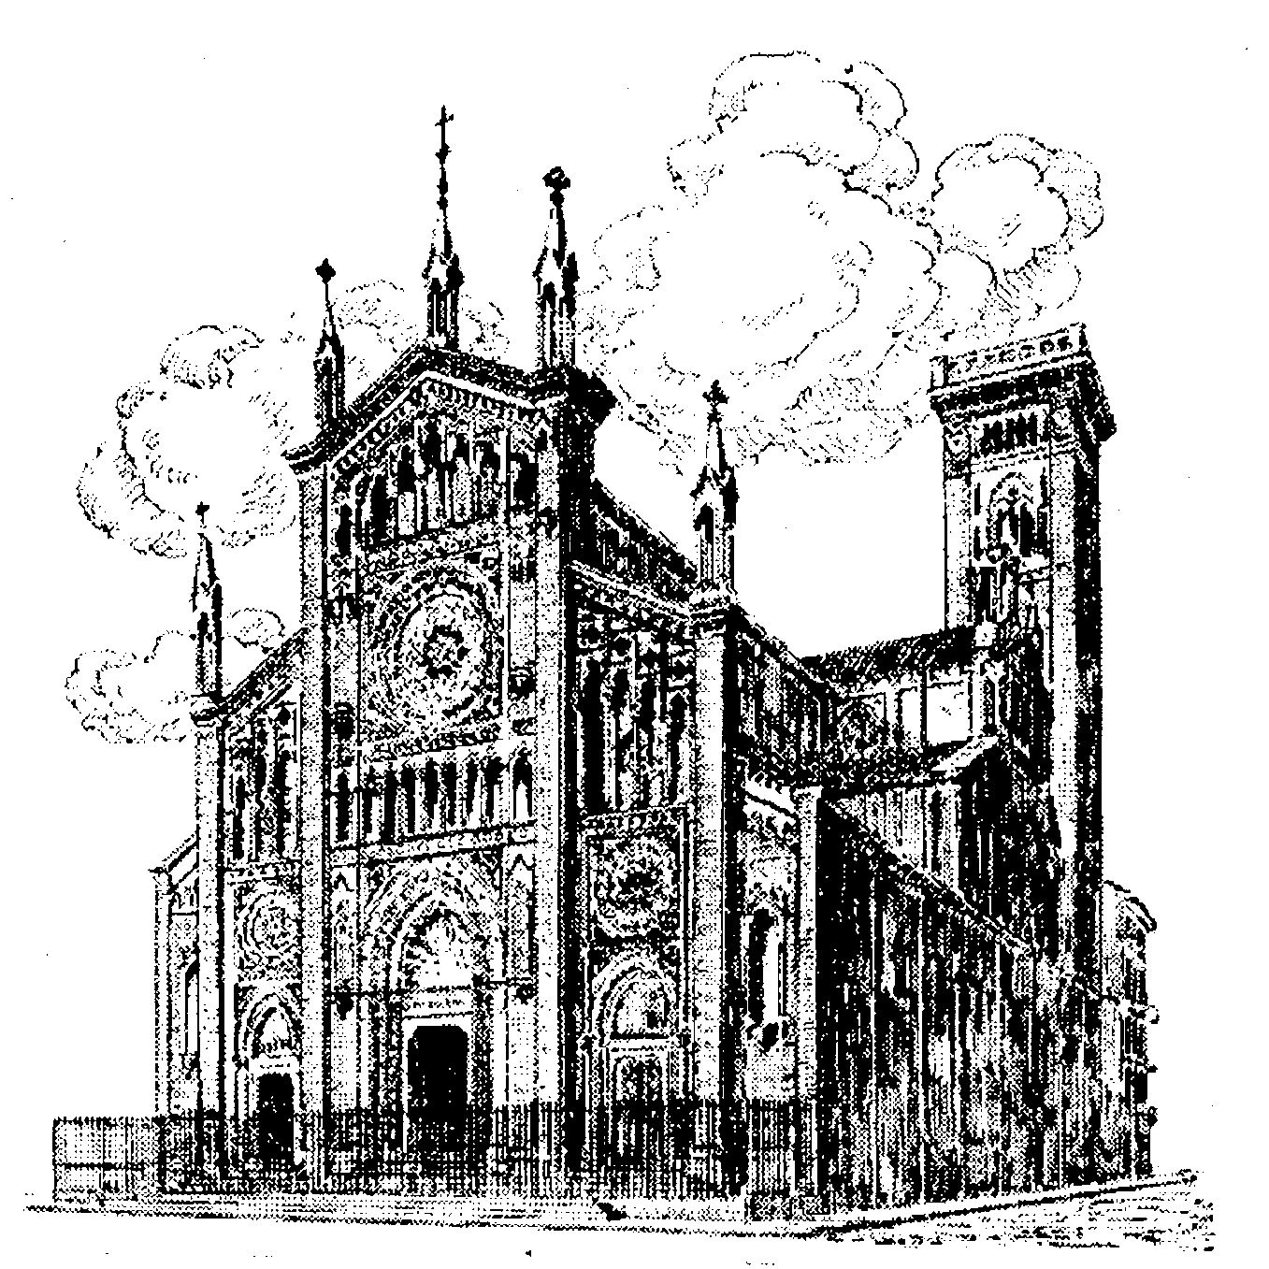
PARROCCHIA GESU’ NAZARENO
Via PALMIERI, 39 – TORINO
Tel. 011- 4474262

BATTEZZARE NOSTRO FIGLIO?

- Un progetto: egli vive!
per noi tutto è cambiato!
egli ci insegna ad amare…..

- Un avvenimento : egli è nato!
è amato da Dio
vogliamo che diventi cristiano

- Una festa : vogliamo celebrarla nella gioia
vogliamo riunire la nostra famiglia
vogliamo pensare al suo battesimo

Per questo vogliamo che la festa sia celebrata nella nostra comunità parrocchiale.

Carissimi genitori,

la comunità parrocchiale di Gesù Nazareno partecipa alla vostra gioia e dà il benvenuto al bimbo che Dio vi ha donato. Voi lo amate tanto da chiedere alla Chiesa per lui (o lei) il battesimo.

Con questo sacramento la vostra creatura viene accolta nel popolo di Dio e diventa vero figlio del Padre che è nei cieli.

La nostra parrocchia, seguendo le indicazioni della Chiesa, si mette a vostra disposizione per preparare la celebrazione del battesimo.

Siete invitati a compiere con noi un breve cammino di fede, partecipando a tre incontri di riflessione e di preghiera.

Sarebbe cosa ottima se con voi potessero partecipare anche il padrino e la madrina.

Rinnovandovi sentimenti di gioiosa partecipazione vi attendiamo rendendo grazie a Dio per il dono che vi ha fatto.

il parroco
e le coppie dell’equipe battesimale

INCONTRI DI CATECHESI PER GENITORI RICHIEDENTI
IL BATTESIMO DEI LORO BAMBINI

I genitori chiederanno per tempo il battesimo dei loro bambini e ricorderanno che non si tratta di un atto burocratico ma di una richiesta di Sacramento. Ciò comporta un atteggiamento di fede e di partecipazione alla vita della Comunità Cattolica e quindi consapevole che le regole di comportamento non sono fissate dai singoli ma dalla coerenza con l’essere cattolico. La situazione odierna presenta famiglie in situazioni diverse nel loro rapporto con la Chiesa. A tutte viene assicurato il rispetto della loro situazione, ma a tutte viene chiesto di partire dalla loro situazione per un dialogo sereno e costruttivo.

Il momento dell’accoglienza è delicato ed esige coraggio da ambo le parti. Chi sa di non essere in linea con le esigenze minime per chiedere ed ottenere il Battesimo dei figli, non può accampare pretese spesso assurde ed impossibili. Il discorso vale sia per i genitori sposati in chiesa che per quelli sposati civilmente o conviventi. L’essenziale per battezzare un bambino è, da sempre, la fede dei genitori, o, in mancanza di questa, almeno la loro seria intenzione e l’onesto impegno di far crescere il figlio educandolo nella fede cattolica. Su questo punto dovranno esaminarsi onestamente e poi dialogare col sacerdote a cui si rivolgeranno, di solito il Parroco, responsabile dell’amministrazione di questo sacramento.

Il battesimo dei bambini non si può esigere comunque, come un diritto dovuto a tutti, se non ci sono le condizioni minime per poterlo conferire. Il sacerdote e la comunità non possono battezzare chiunque lo chieda; ogni sacramento esige una scelta di fede, di coerenza e di onestà con se stessi e con la Chiesa, che è responsabile della corretta amministrazione di essi.
Non è necessario essere battezzati per vivere bene nella civiltà e cultura italiana odierna, pluralista e in via di cristianizzazione: nessuno viene oggi discriminato se non è battezzato. Forse potrebbe darsi il contrario, visto i venti che tirano. Il Signore poi, ama sia i bimbi battezzati che gli altri, sono tutti sue creature, sebbene un battezzato o non battezzato non sia la stessa cosa. Il bimbo non battezzato non è esposto alla iella più di un battezzato. Bisogna eliminare queste superstizioni ancora molto diffuse anche tra le persone istruite.

Quando la situazione lo richieda, in caso d’incertezza o di attesa per la necessaria riflessione dei genitori, sono possibili soluzioni diverse dalla comune. E’ opportuno un cammino di riflessione lungo quanto serve loro per addivenire ad una convinzione, tramandando il battesimo a tempo indefinito. In questi casi si prospettano oggi queste soluzioni:
1- Battesimo del bambino prima dei sette anni: tutto come per i neonati.
2- Battesimo dopo i sette anni: il fanciullo fa un cammino catecumenale insieme ai suoi coetanei, nei gruppi di catechesi, preparandosi con l’aiuto dei catechisti e dei genitori. Sarà battezzato nella Veglia Pasquale.
3- Battesimo di un preadolescente: farà un cammino catecumenale nei gruppi dei suoi coetanei preparandosi, con l’aiuto dei catechisti, animatori e genitori, a ricevere i tre sacramenti dell’iniziazione cristiana, Battesimo, Confermazione ed Eucaristia, nella Veglia Pasquale.

Il battesimo si fa nella propria parrocchia perché solo questo è il luogo giusto: là dove la tua Comunità ti accoglie, e della quale farai parte. La stessa che deve garantire la serietà del Sacramento. Non è lecito né corretto ricorrere a sotterfugi e scappatoie per far battezzare il bimbo nel santuario, nella cappella, o chissà dove, magari in privato, con gli addobbi e gli ammennicoli sentimentali tanto cari ancora a molti. Non è onesto, né bello costringere moralmente il parroco per avere un nulla osta a tutti i costi. Quindi, in via normale, non saranno accettati battesimi da fuori parrocchia, salvo casi evidenti di opportunità e sempre e solo col regolare permesso scritto dei parroci interessati.

GLI INCONTRI DI PREPARAZIONE SONO OBBLIGATORI
Per i genitori che presentano il primo figlio in questa parrocchia;
vivamente consigliati anche per i genitori che presentano il secondo (e oltre) figlio,
i quali devono presenziare almeno al terzo incontro.
Gli incontri si terranno ogni due mesi nella Casa del Catechismo,
dalle ore 15 alle ore 16 dei sabati precedenti la liturgia battesimale.

LA LITURGIA BATTESIMALE DEI BAMBINI SARA’ CELEBRATA NELL’ULTIMA DOMENICA DI OGNI MESE ALLE ORE 16
Eventuali occasioni particolari consiglieranno la celebrazione della stessa durante la Messa prefestiva o le Messe del mattino di domenica, sempre in forma comunitaria e che non sono in calendario.

ACCOGLIENZA BATTESIMI 1° Incontro

1 | Con quale frequenza partecipo all’Eucarestia e mi accosto al sacramento della riconciliazione? | a | Regolarmente
1 |  | b | Saltuariamente
1 |  | c | Mai
2 | Ho mai partecipato o visto una Veglia pasquale? | a | Sì
2 | Ho mai partecipato o visto una Veglia pasquale? | b | Qualche volta
2 | Ho mai partecipato o visto una Veglia pasquale? | c | Mai
3 | Ho già partecipato ad altri riti battesimali? | a | Sì, in più occasioni
3 | Ho già partecipato ad altri riti battesimali? | b | Sì, una o due volte
3 | Ho già partecipato ad altri riti battesimali? | c | Mai
3 | Se sì, hanno cambiato qualcosa in me? ………………………………………………………….
4 | Il battesimo limita la libertà personale? | c | Sicuramente sì
4 | Il battesimo limita la libertà personale? | b | Forse
4 | Il battesimo limita la libertà personale? | a | Sicuramente no
5 | Frequento la comunità parrocchiale | a | Regolarmente
5 | Frequento la comunità parrocchiale | b | Saltuariamente
5 | Frequento la comunità parrocchiale | c | Mai
6 | In famiglia preghiamo insieme durante la giornata? | a | Regolarmente
6 | In famiglia preghiamo insieme durante la giornata? | b | Saltuariamente
6 | In famiglia preghiamo insieme durante la giornata? | c | Mai
7 | Mi sento preparato a trasmettere la fede a mio figlio? | a | Sì
7 | Mi sento preparato a trasmettere la fede a mio figlio? | b | Ho dei dubbi
7 | Mi sento preparato a trasmettere la fede a mio figlio? | c | No
7 | Quale progetto educativo ho per i miei figli? …………………………………………………….  Quali valori penso sia importante trasmettere? …………………………………………………..
8 | La mia vita è coerente con i principi cristiani? |  |  | c | Per nulla
8 |  |  |  | b | Per alcuni aspetti
8 |  |  |  | a | In gran parte
9 | Per me credere significa: | c | Potermi rivolgere a Dio per ottenere qualcosa
9 | Per me credere significa: | b | Pensare che c’è qualcosa al di là di questa vita
9 | Per me credere significa: | a | Accogliere la salvezza offerta da Dio per mezzo di Gesù
10 | Che rapporto ho con la Chiesa? | b | Solo quando assisto a qualche rito (battesimi, matrimoni, funerali .....)
10 | Che rapporto ho con la Chiesa? | a | Sento di farne parte in quanto battezzato
10 | Che rapporto ho con la Chiesa? | c | Mi sento estraneo
11 | Professare la fede significa: | a | Testimoniare ciò in cui credo
11 | Professare la fede significa: | b | Andare a messa tutte le domeniche
11 | Professare la fede significa: | c | Recitare il credo
ACCOGLIENZA BATTESIMI 1° Incontro

12 | I genitori devono essere un modello per i figli | a | Accompagnandoli nel cammino di fede
12 | I genitori devono essere un modello per i figli | b | Offrendo loro un adeguato sostegno economico
12 | I genitori devono essere un modello per i figli | c | Aiutandoli ad ottenere quello che vogliono
13 | Credo che sia importante un cammino di formazione cristiana? | c | È sufficiente il catechismo frequentato da bambini
13 | Credo che sia importante un cammino di formazione cristiana? | a | È necessario per alimentare continuamente la mia fede
13 | Credo che sia importante un cammino di formazione cristiana? | b | Mi basta partecipare alla messa
14 | Come penso di parlare di Dio a mio figlio? | c | Non è un argomento di cui si può parlare
14 | Come penso di parlare di Dio a mio figlio? | b | È compito dei preti e della Chiesa
14 | Come penso di parlare di Dio a mio figlio? | a | In modo adeguato alla sua crescita personale
15 | Chi è per me Gesù? | b | Un amico a cui ricorrere nel momento del bisogno
15 | Chi è per me Gesù? | c | Un uomo che ha cambiato la storia
15 | Chi è per me Gesù? | a | Il Figlio di Dio fatto uomo
16 | Qual è il nome del nostro Dio? ...................................................................................................
17 | Se sento questa frase: “Dio sì, la Chiesa no”, cosa penso?  ....................................................................................................................................................
18 | Perché chiedo il battesimo per mio figlio? ....................................................................................................................................................  A chi lo chiedo?  ....................................................................................................................................................
Nota per la compilazione :
per ogni domanda scegliere la risposta più adeguata alla propria situazione personale mettendo una crocetta su “a”, “b” e “c”.

Al termine della compilazione calcolare 5 punti per ogni risposta “a”, 3 punti per ogni risposta “b”, 1 punto per ogni risposta “c”.

Fare la somma dei punteggi così ottenuti.

Da 15 a 35 punti : devo chiedermi seriamente perché ho chiesto di battezzare mio figlio

Da 36 a 55 punti : la mia fede deve essere costantemente alimentata ed approfondita

Da 56 a 75 punti : ho buone motivazioni, cosa posso fare per testimoniare ancora meglio la mia fede?

ACCOGLIENZA BATTESIMI 2° INCONTRO
1) | Papà Mamma, ci sono persone che possono aiutarvi nella vostra missione di educatori?
 | ………………………………………………………………………………………………..
 | ………………………………………………………………………………………………..
 | ………………………………………………………………………………………………..
 | ………………………………………………………………………………………………..
2) | Potete contare sul Padrino e la Madrina? Come avete scelto queste persone che vi aiuteranno e faranno da garanti per il vostro bambino?
 | ………………………………………………………………………………………………..
 | ………………………………………………………………………………………………..
 | ………………………………………………………………………………………………..
 | ………………………………………………………………………………………………..
3) | Che nome date al vostro bambino? Perchè?
 | ………………………………………………………………………………………………..
 | ………………………………………………………………………………………………..
 | ………………………………………………………………………………………………..
 | ………………………………………………………………………………………………..
4) | Pensate di poter delegare ad altri l'educazione alla fede o vostro figlio è talmente importante che volete essere voi a trasmettergliela? Avete pensato che i vostri figli vi prenderanno come primo modello di vita e di fede?
 | ………………………………………………………………………………………………..
 | ………………………………………………………………………………………………..
 | ………………………………………………………………………………………………..
 | ………………………………………………………………………………………………..
5) | Educazione alla fede è: a) dare a vostro figlio le conoscenze sulle verità insegnate dalla Chiesa, b) aiutarlo nelle scelte, comportamenti, valori cristiani, rapporti personali; c) oppure tutte e due le cose?
 | ………………………………………………………………………………………………..
 | ………………………………………………………………………………………………..
 | ………………………………………………………………………………………………..
 | ………………………………………………………………………………………………..
6) | Quanto spazio siete disposti a dare a questa impresa?
 | ………………………………………………………………………………………………..
 | ………………………………………………………………………………………………..
 | ………………………………………………………………………………………………..

 | ACCOGLIENZA BATTESIMI 2° INCONTRO
7) | Quali sono le tappe che ritenete necessarie per una educazione cristiana?
 | ………………………………………………………………………………………………..
 | ………………………………………………………………………………………………..
 | ………………………………………………………………………………………………..
 | ………………………………………………………………………………………………..
8) | Cosa vi aspettate dai sacerdoti, dai catechisti, dalla vostra comunità, ect…? Pensate che tutta questa gente potrà fare a meno di voi? Tutti loro collaboreranno con Voi o Voi collaborerete con loro?
 | ………………………………………………………………………………………………..
 | ………………………………………………………………………………………………..
 | ………………………………………………………………………………………………..
 | ………………………………………………………………………………………………..
9) | Come genitori optate per il parcheggio del bambino un'ora alla settimana in parrocchia oppure il bambino ha diritto ad altro visto che lo avete battezzato senza chiederglielo?
 | ………………………………………………………………………………………………..
 | ………………………………………………………………………………………………..
 | ………………………………………………………………………………………………..
 | ………………………………………………………………………………………………..
10) | Avete tenuto conto delle riunioni, dell'andare e venire, degli incontri a cui dovrete partecipare, oppure siete genitori fai-da-te? Sapete che la Chiesa nel futuro non farà più catechismo ai bambini senza i loro genitori? Tutto il cammino di fede dei vostri figli vi vedrà impegnati in prima persona.
 | ………………………………………………………………………………………………..
 | ………………………………………………………………………………………………..
 | ………………………………………………………………………………………………..
 | ………………………………………………………………………………………………..
11) | Durante il rito del Battesimo vi sarà richiesto più volte di impegnarvi con la Chiesa in nome di vostro figlio. Ci avete pensato abbastanza oppure…….?
 | ………………………………………………………………………………………………..
 | ………………………………………………………………………………………………..
 | ………………………………………………………………………………………………..
 | ………………………………………………………………………………………………..

NEL RITO DEL BATTESIMO CI SONO SEGNI, COSE, AZIONI E PAROLE.
Vediamoli, con il loro significato.
ACQUA – In natura essa significa vita e pulizia. Beviamo e facciamo il bagno.
Nel rito: l’acqua richiama la creazione e lo Spirito che “aleggiava” sulle acque, o meglio, le muoveva dal di dentro perché fossero portatrici di vita. Il diluvio che spazza dalla terra il peccato. Il passaggio del Mar Rosso (Mare delle Canne). Il battesimo di Gesù al Giordano. L’acqua e il sangue dal costato di Gesù crocifisso. Ora è segno del perdono dei peccati e della vita nuova che lo Spirito Santo opera nel Battesimo. Nell’acqua si rinasce: da creature a figli di Dio Padre. Per questo ci viene dato un nome nuovo.

OLIO – In natura è cibo, medicina, lenimento, combustibile.
Nella storia: il suo nome, in greco, la lingua dei primi cristiani, è crisma; chi viene unto si chiama cristòs; da questa parola viene il nome di Cristo, cioè, l’unto con l’olio santo, il consacrato da Dio per una missione di salvezza. Cristiano vuol quindi dire: colui che è con Cristo, che appartiene a Cristo. In ebraico Cristo si dice Messia e in latino-italiano è stato tradotto Salvatore. E’ sempre la stessa parola.
Nel rito: ricorda la consacrazione delle persone e delle cose che appartengono a Dio. Sono “consacrati” i Profeti, i Re e i Sacerdoti. Una persona, una cosa consacrata non può essere “usata” come tutte le altre, ma è destinata esclusivamente al rapporto con Dio, alla preghiera, al culto, al servizio del prossimo, all’annuncio del vangelo alla missione di salvezza, come Gesù. Il battezzato è consacrato per essere profeta, re, sacerdote come Gesù.

VESTE BIANCA – In natura: presso i popoli “occidentali” è segno di festa, di distinzione, di pulizia.
Nel rito: ricorda le parole di San Paolo apostolo “rivestitevi di Cristo”, e l’uso antico dei battezzati di vestire di bianco dalla notte di Pasqua alla domenica successiva, chiamata “in albis” (in albis deponendis= in cui si devono deporre le vesti bianche). Significa la dignità, appena acquisita, di figli di Dio; l’impegno a vivere in purezza di vita; di avere Cristo “addosso” come un vestito che fa parte della nostra persona, cosicché noi siamo praticamente come Lui e possiamo essere identificati da tutti come cristiani.

CANDELA – In natura: la candela sostituisce l’antica lampada ad olio. La fiamma accesa illumina ed arde. E’ piccola, ma la si vede “nelle tenebre”. Bisogna difenderla dal vento e alimentarla quando si esaurisce. Chi non ha più olio rimane al buio.
Nel rito: la lampada significa la nostra fede che viene dal Cristo risorto, perciò la si accende dal cero pasquale. E’ Gesù che illumina la nostra vita e ci permette di camminare nelle tenebre come figli della luce. La fede però, è una fiamma che sempre dobbiamo alimentare perché, quando Cristo verrà, la trovi accesa e trovi noi svegli e pronti ad andargli incontro per le nozze. Ad ogni battesimo riviviamo la notte di Pasqua ed ogni Veglia Pasquale è rivivere il nostro battesimo; ecco cosa ci ricorda quella candela accesa.

AZIONI – In natura: noi agiamo col nostro corpo, con le mani prendiamo gli oggetti e lavoriamo, portiamo il cibo alla bocca ecc. Camminiamo per andare incontro, scuotiamo il capo per approvare o per negare ecc. ogni nostra azione, materiale o comunicativa, si compie con il corpo.
Nel rito: i sacramenti, segni di un rapporto e comunicazione di avvenimenti che coinvolgono Dio e noi, hanno bisogno di azioni, gesti concreti, cose da usare. Con le parole, le azioni sono la parte visibile del sacramento. Richiedono serietà nel compierli e conoscenza del loro significato, ma soprattutto fede in ciò che significano. Nulla di magico né di fasullo, ma gesti ed azioni concrete come segni di realtà concrete. Essi risalgono alla tradizione apostolica o a Gesù stesso. Ad esempio: l’imposizione delle mani sul capo, sono necessarie alla realizzazione del rito. Se non si versa l’acqua sul battezzando, essa rimane nella vasca e non c’è il battesimo.

PAROLE - In natura: la maggior parte della nostra comunicazione con gli altri avviene mediante le parole, scritte o quasi sempre a voce. Con esse esprimiamo perfino le cose segrete o intime che altrimenti nessuno saprebbe mai. Spesso esse accompagnano e completano l’azione che compiamo per una piena comunicazione.

Nel rito: la parola esprime e rende chiaro il significato dei gesti e del sacramento. Essa risale a Gesù o agli Apostoli che l’hanno tramandata in nome suo. Nel battesimo essa ripete il comando di Gesù risorto a tutti i cristiani: “ andate, predicate il vangelo…. E battezzate tutti coloro che crederanno, nel nome del Padre e del Figlio e dello Spirito Santo.”. Il ministro del battesimo infatti dice: “io ti battezzo nel nome…..”.

IL MINISTRO DEL BATTESIMO. Può essere il Vescovo, il sacerdote, il diacono. In caso di urgente necessità anche un cristiano o una cristiana. Il ministro opera in nome di Gesù e della Chiesa, cioè la Comunità dei credenti in Cristo.

I GENITORI, chiedendo il battesimo per i loro bambini, “usano” il loro Matrimonio, il sacramento che li chiama a trasmettere la loro fede ai figli con la parola e con l’esempio; ma “usano” come cristiani, anche il loro Battesimo e la loro Confermazione che li ha costituiti sacerdoti, re e profeti, inviati a diffondere il vangelo nel mondo, cominciando da casa propria.

IL RITO è azione della Chiesa, quindi di Gesù che opera mediante essa nella persona dei ministri e dei fedeli. La comunità che “celebra” gli avvenimenti di fede e di vita è il primo segno che manifesta la presenza di Gesù vivente nel mondo. Anche per questo motivo il battesimo deve sempre essere celebrato com’unitariamente, poiché è proprio la porta d’ingresso alla Comunità e non un fatto privato della singola famiglia. Non può passare inosservato il fatto che Dio aggiunge un nuovo figlio alla sua Famiglia; tutti i membri devono sapere che hanno acquistato un nuovo fratello o una nuova sorella. E’ gioia grande per tutta la Chiesa veder crescere il numero dei credenti e santificati; essi sono il segno dell’amore di Dio per lei.

Nella vita di famiglia non mancano periodi di difficoltà e di sofferenza, ma ci sono anche momenti di gioia e di serenità. Impariamo a pregare il Signore quando siamo nella prova, ma anche a ringraziarlo nella gioia.

PREGHIAMO

Un bambino è nato per noi:
la gioia del Natale si rinnova nella nostra casa.
Gloria a Te Signore nell’alto dei cieli e pace a noi!
Mentre ti ringraziamo con tutto il cuore,
consacriamo a te nostro figlio:
tu ce lo hai dato e come tuo lo custodiamo.
Aiutaci a crescerlo come un figlio di benedizione. Amen.

Parteciperemo agli incontri di preparazione che si terranno nella Casa del Catechismo i sabati:

………………………………………………………………………………………………………………..
dalle ore 15,00 alle ore 16,00

Il Battesimo avrà luogo il …………………………………………………………………………

